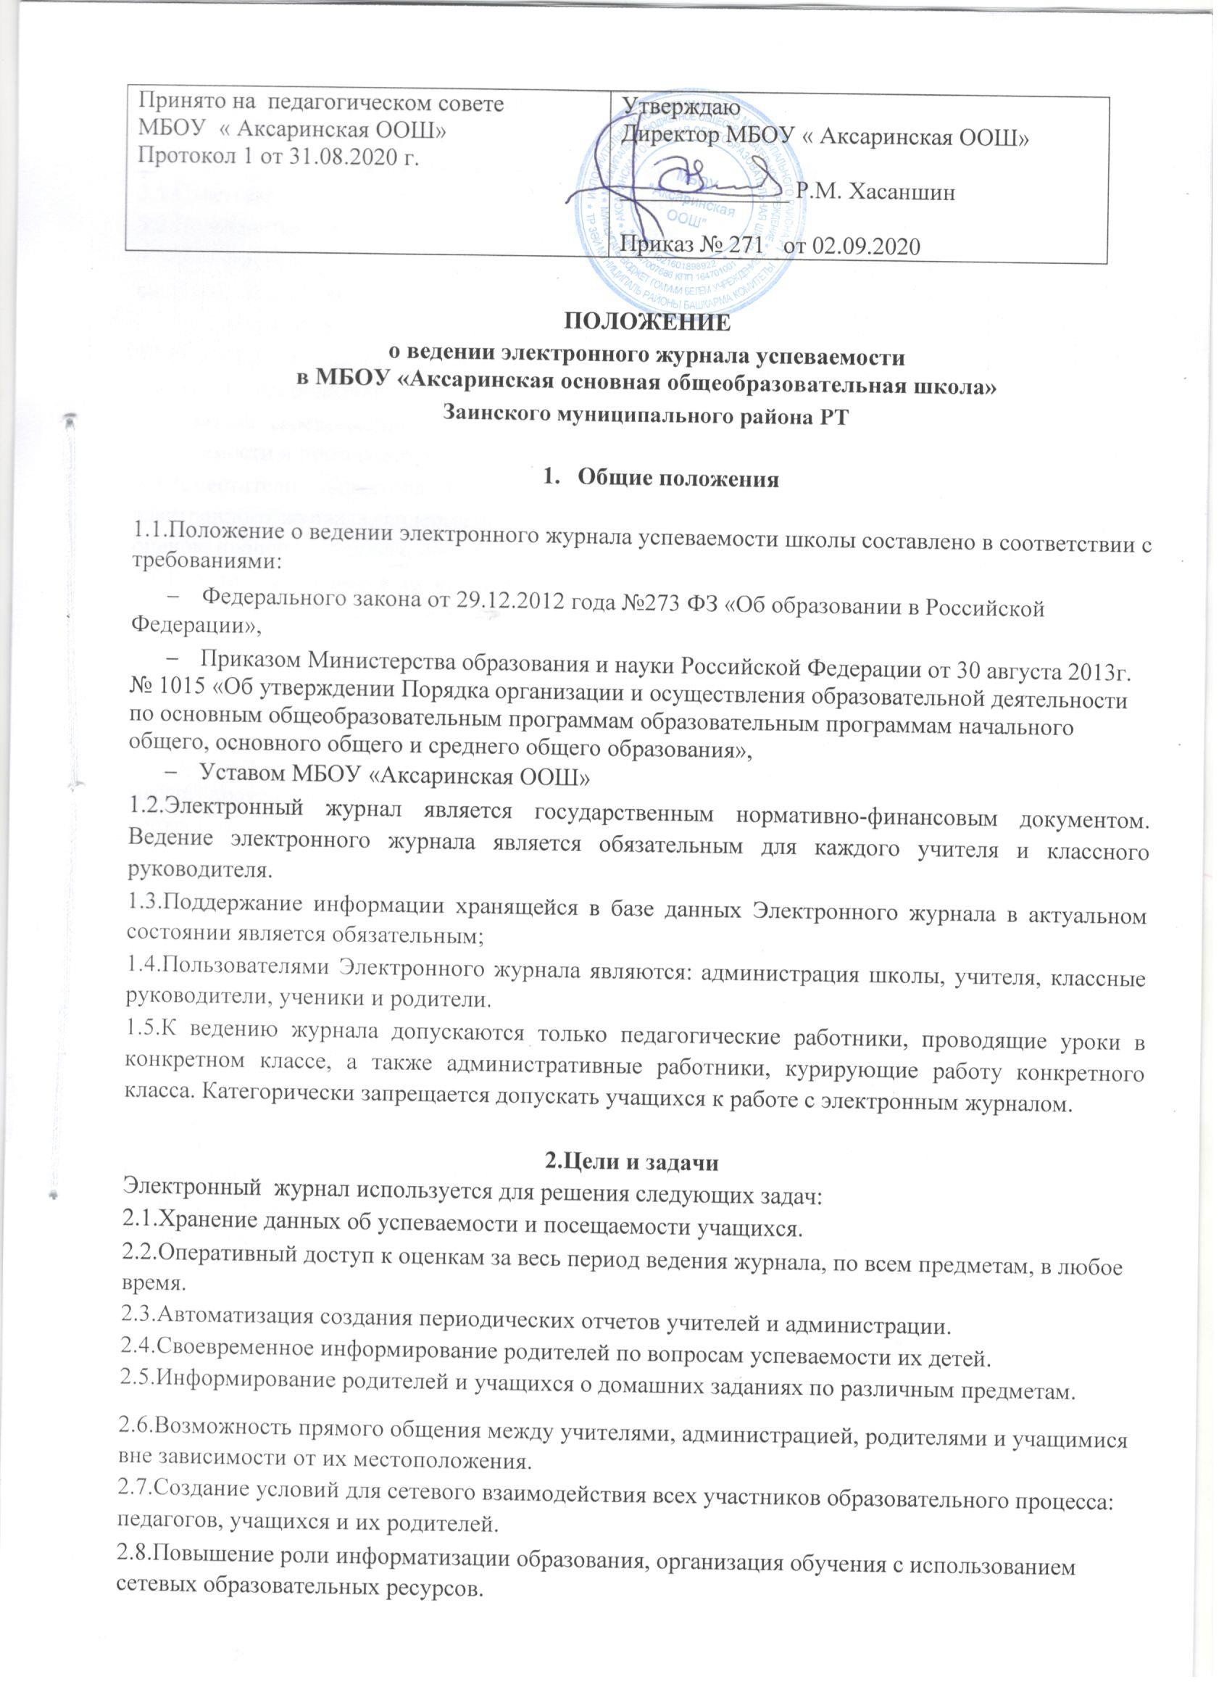

2.9.Стимулирование творческой активности педагогов и учащихся.

3.Правила и порядок работы с электронным журналом

3.1.Ответственное лицо, назначенное приказом директора, формирует раздел «Моя школа».

3.2.Пользователи получают реквизиты доступа к электронному журналу в следующем порядке:

- учителя, классные руководители, администрация получают реквизиты доступа у системного администратора;

- родители и учащиеся получают реквизиты доступа у классного руководителя.

3.3.Классные руководители своевременно заполняют и следят за актуальностью данных об учащихся и их родителях.

3.4.Учителя своевременно заполняют данные об учебных программах и их прохождении, об успеваемости и посещаемости обучающихся, домашних заданиях.

3.5.Заместители директора школы осуществляют периодический контроль над ведением электронного журнала, содержащий процент участия в работе, процент учащихся, не имеющих оценок, процент учащихся, имеющих одну оценку, запись домашнего задания.

3.6.Родители и учащиеся имеют доступ только к собственным данным, и используют электронный журнал для просмотра успеваемости своего ребѐнка.

- Обязанности классного руководителя

Классный руководитель обязан:

4.1.Заполнять анкетные данные об учениках и их родителях. Регулярно, не реже одного раза в месяц, проверять изменение фактических данных и при наличии таких изменений вносить соответствующие поправки.

4.2.Еженедельно в разделе «Посещаемость» электронного дневника-журнала корректировать сведения о пропущенных уроках учащимися.

4.3.В начале каждого учебного периода, совместно с учителями-предметниками проводить разделение класса на подгруппы.

4.4.Систематически информировать родителей об успеваемости и поведении учащегося.

4.5.Категорически запрещается допускать учащихся к работе с электронным журналом (только просмотр).

4.6.По окончании учебного года классный руководитель на странице «Сводная ведомость учета успеваемости учащихся» в графе «Решение педагогического совета (дата и номер)» против фамилии каждого ученика делает следующие записи:

- переведен в 7 класс, протокол №____ от _____;

- условно переведен в 7 класс, протокол от _____ №____;

- оставлен на повторный год обучения в 6 классе, протокол от ____№____;

- получил(а) основное общее образование, выпущен(а), протокол от ____№____.

  - Обязанности учителей-предметников

5.1.Электронный журнал заполняется учителем ежедневно.

5.2.В случае болезни основного учителя заменяющий его учитель заполняет электронный журнал

- установленном порядке.

5.3.Учитель обязан систематически проверять и оценивать знания учащихся, а также отмечать посещаемость.

5.4.При делении по предмету класса на подгруппы, состав подгруппы определяют учителя этих групп, совместно с классным руководителем. Записи ведутся индивидуально каждым учителем, ведущим группу.

5.5.На странице уроков учитель обязан вводить тему, изученную на уроке, выполненные задания и тип этих заданий.

5.6.В журнале указываются не только темы уроков, но и темы контрольных, самостоятельных, лабораторных, практических работ. Например: Контрольная работа «Сложение и вычитание трехзначных чисел».

5.7.В графе «Домашнее задание» записывается содержание задания, страницы, номера задач и упражнений с отражением специфики организации домашней работы. Например, «Повторить …..; составить план, таблицу, вопросы; выучить наизусть, ответить на вопросы и т. д.». Кроме

того, при изучении ряда дисциплин домашние задания носят творческий характер (сделать рисунки, написать сочинение и т.п.). Тогда в графе «Домашнее задание» пишется: творческое задание и указывается характер задания.

5.8.При записи тем «Повторение», «Решение задач» и т. д. обязательно указывается конкретная тема.

5.9. В 1-м классе оценки в журнал и тетради ни по одному учебному предмету не ставятся.

5.10.Учитель отвечает за накопляемость отметок учащимися.

5.11.Отметки за письменные работы выставляются в сроки, предусмотренные нормами проверки письменных работ.

- Выставление итоговых оценок

6.1.Отметки учащихся за четверть (полугодие) выставляются учителями-предметниками в графе

«Оценка за период». При выставлении оценок по итогам четвертей учитывается наличие достаточного количества текущих оценок, позволяющих оценить результативность обучения учащихся: если предмет изучается в течение одного часа в неделю, количество текущих оценок должно быть не менее трех. Количество текущих оценок изменяется соответственно увеличению количества учебных часов в неделю, с обязательным учетом качества знаний учащихся по письменным работам.

6.2.При выставлении отметок за четверть (полугодие) надлежит руководствоваться следующим: отметка «3» выставляется, если средний балл за отчетный период не менее 2,50; отметка «4» выставляется, если средний балл за отчетный период не менее 3,50;
отметка «5» выставляется, если средний балл за отчетный период не менее 4,50.

6.3.Итоговые отметки выставляются за три дня до окончания учебного периода.

6.4.При выставлении отметки за четверть учитываются отметки, выставленные за значимые контрольные работы. Итоговая отметка за год – это среднее арифметическое значение четвертных отметок и отметки за промежуточную аттестацию. Например:

1 | 2 | 3 | 4 | ПА | Год
чет | чет | чет | чет
5 | 4 | 4 | 5 | 4 | 4
5 | 4 | 4 | 5 | 5 | 5
5 | 4 | 4 | 4 | 5/5 | 5

6.5. При возникновении спорных моментов, когда в качестве промежуточной аттестации принимается годовая оценка, при выставлении итоговых отметок надлежит руководствоваться принципом выставления оценок в пользу ученика. Например, во 2-9-х классах

1четверть | 2 четверть | 3 четверть | 4 четверть | год
2 | 2 | 3 | 3 | 3
3 | 3 | 2 | 2 | 3
2 | 3 | 3 | 2 | 3
3 | 2 | 2 | 3 | 3
3 | 3 | 4 | 4 | 4
4 | 4 | 3 | 3 | 4
4 | 3 | 3 | 4 | 4
3 | 4 | 4 | 3 | 4
4 | 4 | 5 | 5 | 5
5 | 5 | 4 | 4 | 5
4 | 5 | 5 | 4 | 5
5 | 4 | 4 | 5 | 5

6.6. При выставлении итоговых отметок выпускников надлежит руководствоваться следующим:

- итоговые отметки за 9 класс по русскому языку, математике и предметам по выбору определяются как среднее арифметическое годовых и экзаменационных отметок выпускника и выставляются в аттестат целыми числами в соответствии с правилами математического округления;

- итоговые отметки за 9 класс по другим учебным предметам выставляются на основе годовой отметки выпускника за 9 класс;

- выпускникам, находившимся на лечении в лечебном учреждении, где были организованы учебные занятия, учитываются отметки, полученные ими в общеобразовательном учебном заведении при лечебном учреждении;

6.7.Не рекомендуется выставление неудовлетворительных отметок на первых уроках после длительного отсутствия учащихся (пропуск трех и более уроков), после каникул, так как это сдерживает развитие успехов в их учебно-познавательной деятельности и формирует негативное отношение к учению.

6.8.Учитель должен продумывать систему опроса учащихся, используя принцип

дифференциации. Рекомендуется в течение урока выставлять не менее 1-3-х оценок.

6.9.В случае оценивания знаний обучающегося на «2» (неудовлетворительно), учитель обязан

опросить его не позднее следующих 2-3-х уроков.

- Контроль и хранение
7.1.Контроль за ведением электронного журнала осуществляется директором школы, его заместителями не реже 1 раза в месяц.

7.2.Результаты проверки классных журналов заместителем директора школы отражаются в справках и приказах.

7.3.Замечания, полученные классными руководителями и учителями-предметниками по ведению электронного журнала, должны быть устранены в указанные администрацией сроки.

7.4.Электронный журнал храниться в электронном виде. Сводная итоговая ведомость распечатывается, сшивается, заверяется печатью школы и храниться столько, сколько устанавливает номенклатура дел Школы.

- Права и ответственность

Права:

8.1.Все пользователи имеют право на своевременные консультации по вопросам работы с электронным журналом.

8.2.Пользователи имеют право доступа к электронному журналу ежедневно и круглосуточно.

8.3.Учителя-предметники и классные руководители имеют право заполнять электронный журнал на уроке или в специально отведенных местах (кабинет информатики, учительская, библиотека). Ответственность:

8.4.Учителя несут ответственность за ежедневное и достоверное заполнение тем, оценок и отметок о посещаемости учащихся.

8.5.Классные руководители несут ответственность за актуальность списков классов и информации об учащихся и их родителях.

8.6.Все пользователи несут ответственность за сохранность своих реквизитов доступа.

9.Отчетные периоды

9.1.Отчет по активности пользователей при работе с электронным журналом создается один раз в месяц.


9.2.Отчеты по успеваемости и качеству обучения создаются каждую четверть, а также в конце учебного года.

